Характеристики МОЩНОГО ВЧ источника отрицательных ионов водорода для инжекторов нейтралов
Г.Ф. Абдрашитов, Ю.И. Бельченко, А.А. Иванов, A.А. Koндаков, А.Л. Санин, О.З. Сотников, И.В. Шиховцев
Институт ядерной физики им. Г.И. Будкера СО РАН, г. Новосибирск, Россия
В ИЯФ им. Г. И. Будкера ведутся работы по созданию инжектора нейтральных атомов водорода с энергией 0,5 – 1 МэВ и током до 1,5 А для установок УТС [1], в рамках которых разработан многоапертурный источник отрицательных ионов водорода с генерацией плазмы высокочастотным разрядом и поверхностно-плазменным механизмом генерации отрицательных ионов водорода Н–. В докладе описываются результаты работ по оптимизации источника и получению пучка отрицательных ионов с током порядка 1 А и длительностью импульса до 25 с. Получен и экспериментально исследован эффект долговременной работы источника при малой однократной 0,5-граммовой подаче цезия (проведено 2500 импульсов длительностью 2 с в течение 77-дневного цикла работы источника). Пример продолжительной работы источника в течение длительного цикла показан на рисунке. В источнике были предприняты специальные меры по увеличению электрической прочности зазоров ионно-оптической системы (ИОС). В частности электроды ИОС нагревались прокачкой горячего теплоносителя Marloterm через каналы в плазменном и вытягивающем электроде [2]. Было экспериментально подтверждено, что умеренный нагрев электродов до 110°С приводит к ускорению процедуры тренировки и улучшению высоковольтной прочности ИОС. Благодаря проведенной оптимизации интенсивность и энергия пучка были увеличены до 1,2 А и 117 кэВ.
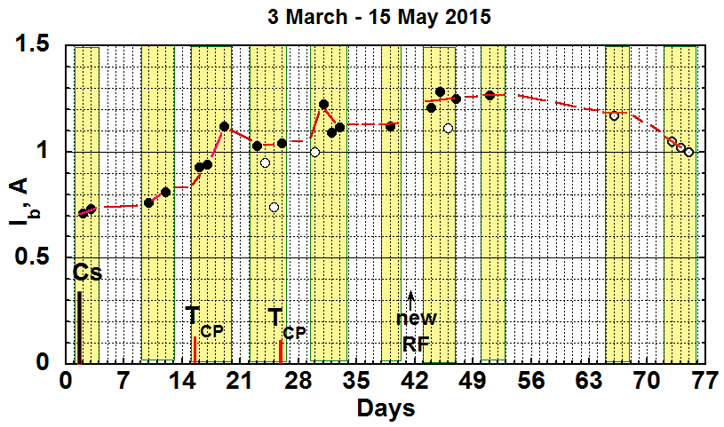
Рисунок. Изменение тока пучка ионов Н– в течение рабочего цикла при однократном выделении цезия
Литература
- Yu. Belchenko, A. Gorbovsky, A. Ivanov et al. AIP Conf. Proc. 1515, 167 (2013)
- Yu. Belchenko, A. Gorbovsky, A. Ivanov, et al. AIP Conf. Proc. 1655, 040002 (2015).

